Werkzeuge nutzen Hebel Name:
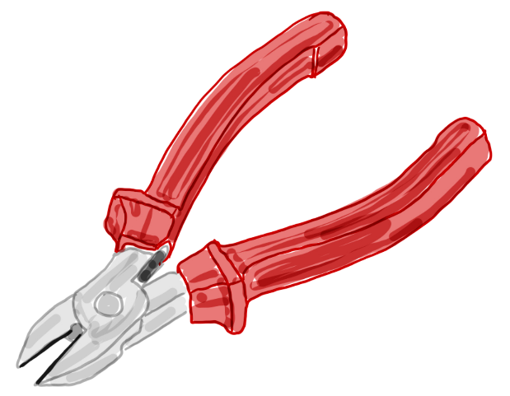
Ihr habt verschiedene Werkzeuge ausprobiert. Ihr habt dabei kennengelernt, wie das Werkzeug funktioniert und wie man sich damit das Leben erleichtert. Nun geht es darum zu erklären, warum es mit einem Werkzeug leichter geht.

Ansatz
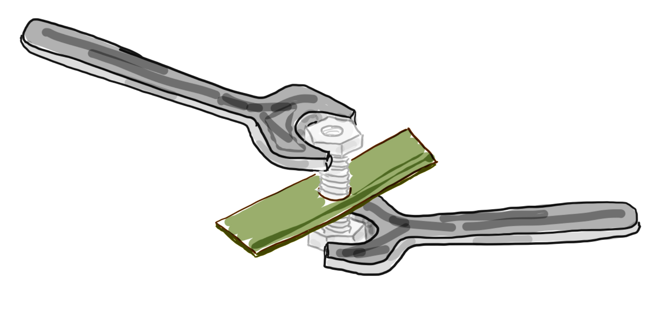 Abbildung © Ralf van Nek
Ende
Griffansatz
Griffende

- Versuch: Hebel bei Werkzeugen
Material: Auswahl an Werkzeugen, wie Nussknacker, Zange, Maulschlüssel, Blechschere, Seitenschneider, Brechstange, …
Durchführung:
Probiert in der Gruppe verschiedene Werkzeuge aus. Verändert die Handhabung des Werkzeugs, in dem ihr beispielsweise Kraft auf den Griff vom Werkzeug am Ende vom Griff oder am Ansatz ausübt. Achtet darauf, dass ihr immer nur eine Veränderung in der Handhabung macht. Beobachtet nach jeder Veränderung, wie sich die Wirkung der Kraft verändert.
Auswertung: Notiert jeweils, wie ihr das Werkzeug genutzt habt. Notiert dazu jeweils eure Beobachtungen auf die Wirkung der eingesetzten Kraft.
Erstellt aus eurem Versuchsergebnis aussagekräftige Sätze. Die Sätze müssen von Mitschülern verstanden werden, die eure Versuche nicht selbst durchgeführt haben.
Tipps zu Satzanfängen:
Wenn ich Kraft am Ende des Griffs auf ein Werkzeug …
Es ist viel einfacher das Werkzeug zu benutzen, wenn ich …
Ich muss den Hebel viel weiter bewegen, wenn …

einseitiger und zweiseitiger Hebel Name:
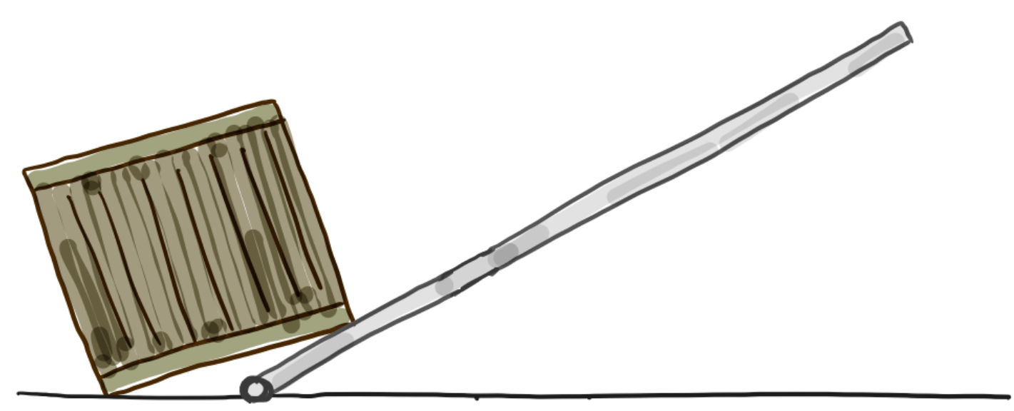
Drehpunkt
Hebelarm
Hebelarm
Kraft
Kraft
Drehpunkt, Kräfte und Hebelarme am einseitigen Hebel
Abbildung © Ralf van Nek

Kraft
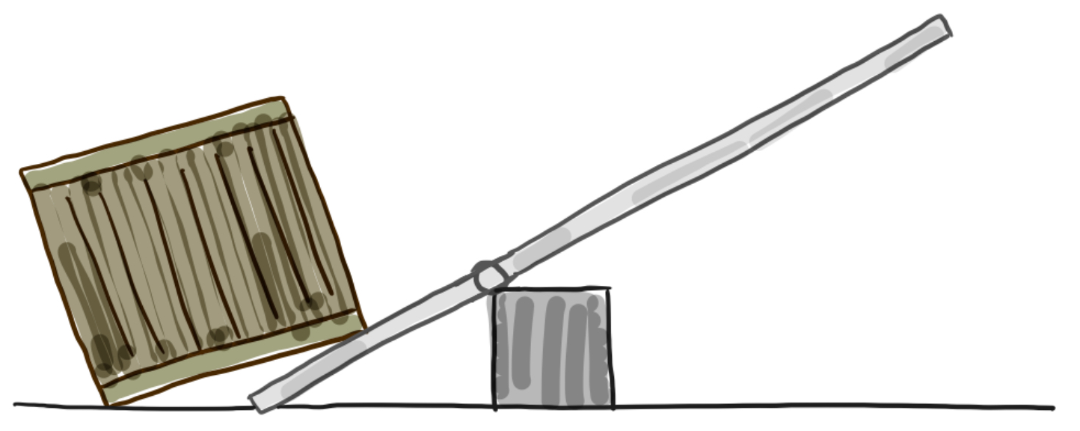
Kraft
Hebelarm
Hebelarm
Drehpunkt
Drehpunkt, Kräfte und Hebelarme am zweiseitigen Hebel

Abbildung © Ralf van Nek

- Versuch: einseitiger und zweiseitiger Hebel
Material: Werkzeuge aus Versuch 1
Durchführung:
Unterscheidet bei den Werkzeugen nun danach, ob sie einen einseitigen oder einen zweiseitigen Hebel haben. Beachtet dazu die Zeichnung. Beschreibt den Unterschied zwischen Hebeln und Kräften bei dem einseitigen und bei dem zweiseitigen Hebel.
Auswertung: Skizziere zu jedem Beispiel die Angriffspunkte und die Richtungen der Kräfte sowie den Drehpunkt. Notiere die Bedeutung der Begriffe „einseitiger Hebel“ und „zweiseitiger Hebel“.

- Hausaufgabe: Finde in deiner Umgebung mindestens ein Beispiel für einen einseitigen und für einen zweiseitigen Hebel. Skizziere die Hebel in dein Heft. Skizziere zu jedem Beispiel die Angriffspunkte und die Richtungen der Kräfte. Notiere die Bedeutung der Begriffe „einseitiger Hebel“ und „zweiseitiger Hebel“.
- Vergleiche deine Hausaufgabe mit dem deines Lernpartners. Findet Gemeinsamkeiten und Unterschiede. Ordnet in der Gruppe die Hebelversuche mit den unterschiedlichen Scheren ein.

Informationen für Lehrkräfte
In einer ersten Begegnung mit Hebeln bei Alltagsgegenständen machen sich die Schülerinnen und Schüler mit der Wirkung von einseitigen und zweiseitigen Hebeln vertraut. Sie probieren zielgerichtet und unter Einhaltung der Variablenkontrolle die Wirkung von Kräften bei den unterschiedlichen Werkzeugen. Die Schülerinnen und Schüler werden dazu angehalten ihre Ergebnisse so zu verschriftlichen, dass Mitschülerinnen und Mitschüler ihre Aufzeichnung nutzen können. Anschließend wird die Unterscheidung zwischen einseitigem und zweiseitigem Hebel vorgenommen. Kenntnisse über Kräfte mit ihren Angriffspunkten, Richtungen und Wirkungen werden in dieser Aufgabe aufgegriffen und so in einem neuen Kontext wiederholt und genutzt.
Die hier durchgeführten Untersuchungen dienen der Vorbereitung der quantitativen Untersuchung von Kräften am einseitigen und zweiseitigen Hebel. Das Ausprobieren liefert wichtige Impulse zum Aufstellen von Hypothesen und der Formulierung der Versuchsdurchführung. Mit dem Hinweis auf die Variablenkontrolle wird ein Erfolg beim Formulieren der Durchführung als auch bei der gezielten Aufnahme von Versuchsdaten, die anschließend ausgewertet werden können, gewährleistet.
Impulse zur Binnendifferenzierung/zum zieldifferenten Lernen:
Schülerinnen und Schüler in einem zieldifferenten Bildungsgang werden durch die Aufgaben gezielt in das Unterrichtsgeschehen eingebunden. Sie untersuchen einen Werkzeugtyp aus dem Alltag (Scheren), mit dem sie bereits Erfahrungen sammeln konnten. Die Ergebnisse ihrer Arbeit sind ein Teil des Gesamtergebnisses aus der Erkundungsphase. Alle Ergebnisse werden gemeinsam in die Auswertung einbezogen. Die Unterscheidung zwischen einseitigem und zweiseitigem Hebel ist für die Schülerinnen und Schüler in den zieldifferenten Bildungsgängen optional. Die Erkenntnisse zu der Wirkung von Hebeln bei Kräften kann mit den gemachten Erfahrungen bei den Aufgaben mit den Scheren anschließend im Lebensumfeld wieder genutzt werden.
Gefährdungsbeurteilung

bitte die Gefährdungsbeurteilung „Werkzeuge erkunden“ an dieser Stelle verlinken

